《七步走出职场焦虑：释放压力，做情绪的主人 》
——专为身在职场的你打造
培训时间地点：7月24-25日 深圳
培训费用：4800元/人
课程讲授：严红艳老师
课程缘起：
情绪左右了我们的人生，中国每天会产生5000个职业病人。在一定量的被调查人群中，有25.04%的被调查者存在一定程度的心理健康。
如果你的生活与工作状态几下的情形，这堂课将会帮到您：
- 当你受够了以后，你宁愿要“对”、“公平”，还是要心灵自由、轻松快乐？
- 你懂得分辨是外部环境伤害了你，还是你的想法伤害了你吗？
- 你想要摆脱职业焦虑、工作压力带给你的亚健康状态吗？
- 明知需要马上做的事却总是拖延不做，是怎样的心智让你没有行动力？如何清除障碍？
- 明明有能力完成任务，但总是心里不踏实，食不下咽，夜不成寐？怎么办？
- 明明不想那样做，却总是不由自主地做，是什么样的心智在驱使着你？如何改善？
- 想要和他人建立良好的工作关系，可是心里却很纠结，怎样打开心结，让心自由？
- 惧怕变化，难以面对不确定的未来，或者开始厌倦一成不变的工作？到底哪里是出路？
- 多方寻找减缓压力的方法，读书、休假、找人倾述等各种方式都无效，如何平复自己的心情？
这一切问题的答案，都来自你对自我和情绪的了解和探索。

课程收益：
- 提升认识情绪、了解自我的能力；
- 觉察自己的情绪，管理好自己的情绪；
- 联结他人，掌握处理冲突的五个准则；
- 化解内心积怨，释放压力，强化心理建设；
- 1个模型+2个测试+3个情绪觉察与管理的工具+6个实战方法+课后作业+推荐书单

三、课后产出与任务
- 掌握2个检测心理状况的测试。
- 掌握2个觉察情绪的工具模型。
- 掌握1个调节情绪冲突的模型。
- 掌握5个处理人际关系的原则。
- 掌握6个释放压力的工具方法。
四、课程特色
每一步设定“一主题，一场景，一痛点、一工具、一作业的五个一结构；
确保线上课程听的懂、拿得走、用得上、有实效。
五、课程对象
期望走出心理困扰、摆脱职场焦虑、建构和谐人际关系、追求自我心灵成长的各阶层职业人士
六、学习方式
培训方式：线上/线下皆可
课程次数：课程共四个模块，8个步骤；
在线时长：总体课时长1-2天，6H/天
- 课程模型
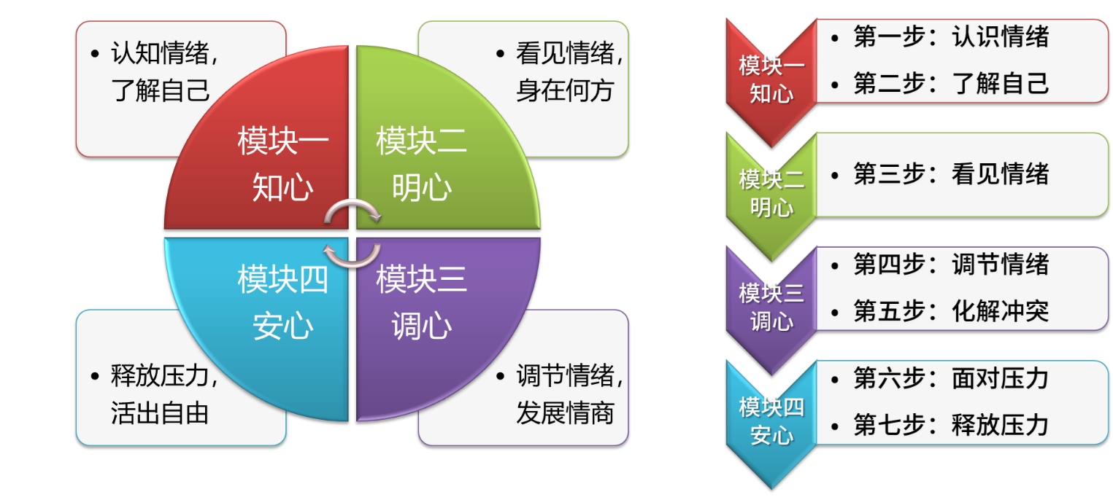
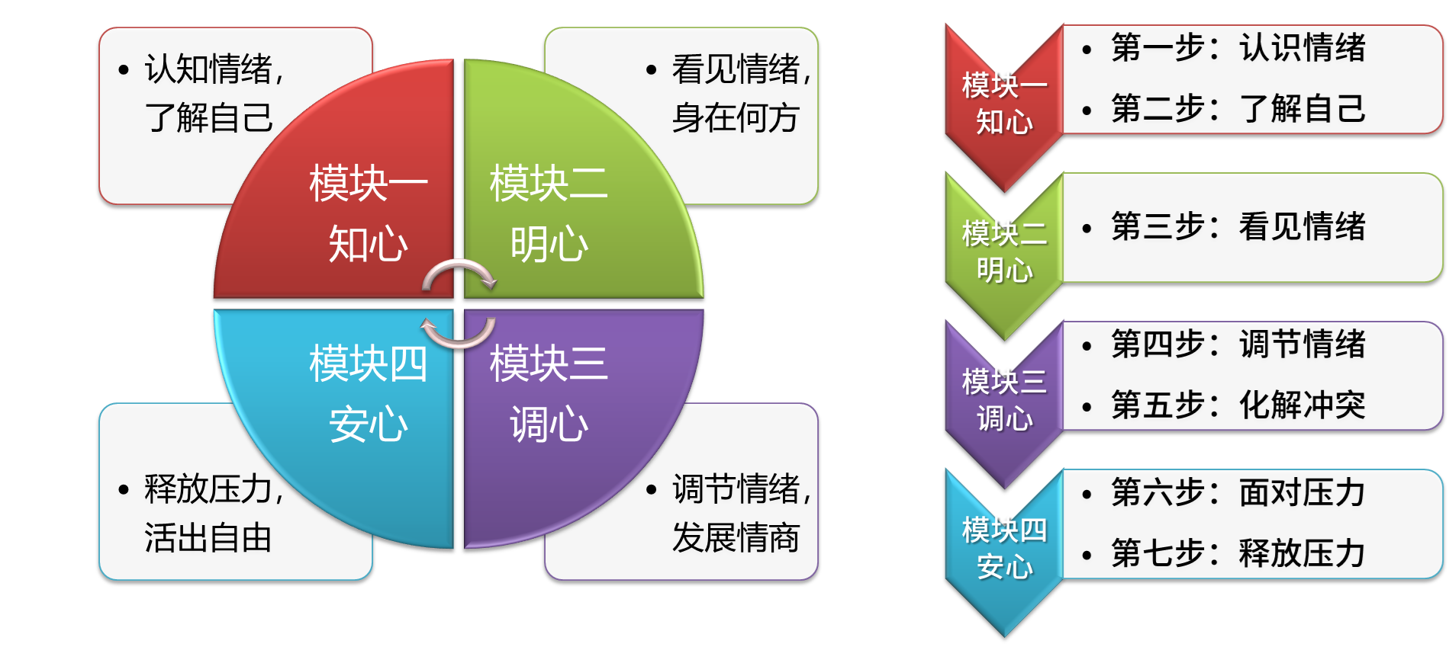
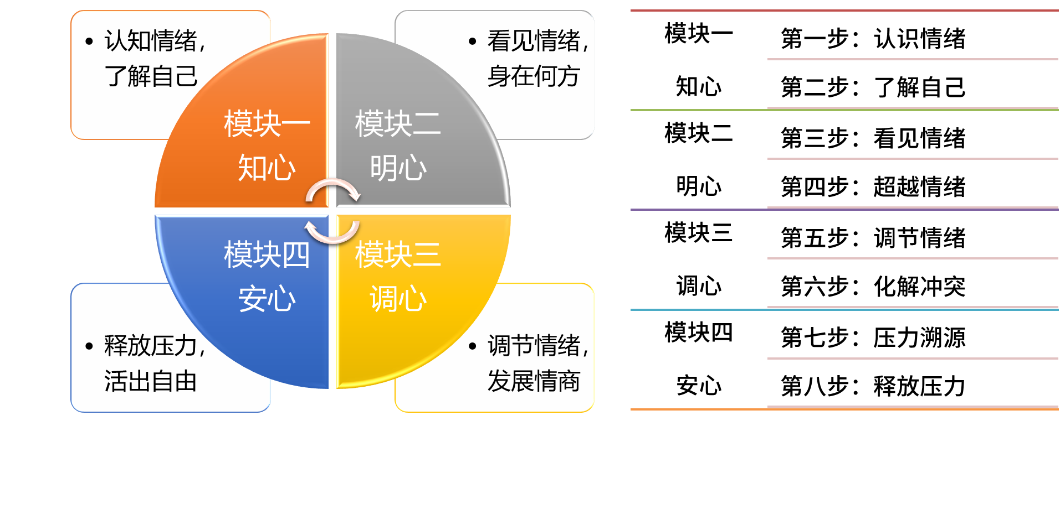
《七步走出职场焦虑：释放压力，做情绪的主人》
课程内容

模块一、知心——认知情绪，身在何方
开课发刊词
第一步：认识情绪——情绪左右人生
- 走进“心”时代
- 认识你的情绪
- 情绪没有好坏，只有效果
- 职场中忍不住了能发火吗？
作业：
- 结合你的测试结果，你的启示？你该如何努力让你从中有所收获？
你常有的负面情绪是哪三种？请写出每个负面情绪的三个正向效果。
工具：测试抑郁症量表

第二步：了解自己——探索情绪的发生
- 我们的情绪从何来？
- 情商的真相是什么？
- 自我探索六问
- 命运真的有轮回吗？
作业：
- 练习自我探索六问，你从中发现了什么？
- 课程感悟

模块二、明心——看见情绪，身在何方
第三步：看见情绪
- 我们对情绪的三种反应
- 看见情绪
- 觉察的正念训练
- 正念冥想
工具：冥想音频
作业：情绪觉察练习
- 每天练习十分钟正念冥想，坚持21天
- 情绪觉察日记练习

模块三、调心——调情绪，发展情商
第五步、调节情绪冲突
- 情绪有个金字塔
- 调节情绪的五要诀
- 调节情绪「五步法」
- 有效回应他人的三步骤
作业：
- 结合自己工作和生活的实际安全，练习调节情绪的五步骤
- 今日课程的主要三个收获，为了疏导好情绪你需要做出什么要的努力？
第六步：处理人际沟通的逻辑
- 处理人际冲突的三个认知
- 处理人际冲突的五个原则
- 成长同理心
- 不带评判的观察
- 推己及人的五要素
作业：
压力测试表（提前为明天的课程预备）
就同理心的五要素设计一段同理心的话术

模块四、安心——释放压力，活出自由
第七步：与压力面对面
- 什么是压力？
- 压力的真相是什么？
视频：压力的真相
- 我的压力有多大？
- 我的压力源自何处？
作业：
- 今日课程感悟
- 为了增加你的催产素分泌，你有哪些举措
第七步：6个方法，释放压力活出自己
转化压力的导言
- 紧张身体，释放心灵
- 生命在于运动
- 呼吸内观法
- 自我呵护法
- EFT情绪释放疗法法
- 放松冥想
课后加餐增值项：
- 医生的三个建议
- 身心减压的推荐书单
- 心理咨询免费热线指引

联系方式：中企联企业培训网
咨询电话：010-62885261 传真：010-62885218
联 系 人：潘宏利 13051501222
电子邮箱：phL568@163.com
网 址：www.zqLpx.com

﹡报 名 回 执 表﹡
参加课程
学员姓名 | 部 门 | 职 务 | 电 话 | 手 机 | E-mail
主联系人 |  | 手机
参会人数 | □请协助安排住宿 。  □自行安排
参会费用 | ￥： 元
付款方式 | □现金 □支票 □转帐 □电汇  (注：现金和支票方式上课当天交。转账或电汇请在课前5个工作日将底单回传给敝司)

